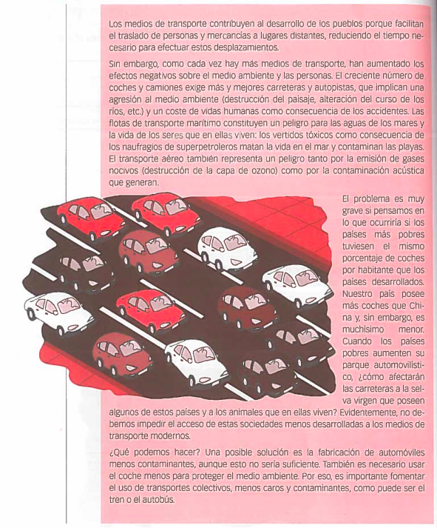

MEDIOS DE TRANSPORTE